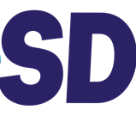  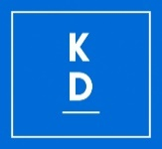 | SKRIVELSE |  | Sida  1(2)
 | Datum  2023-09-11 | Instans  Kommunstyrelsen  Dnr KS 2023-00607 2.9.1.1

Marknadsföringssamarbete Borås AIK 2023

Kommunstyrelsens beslut
Kommunstyrelsen återremitterar ärendet, med syftet att komplettera skrivelsen med en motivering kring vilka avväganden som tagits inför det föreslagna beloppet om marknadsföringssamarbetet.

Ärendet i sin helhet
Borås AIK:s dam- och herrlag spelar i den högsta nationella ligan inom futsal, med två distrikt på damsidan, RFL, Götaland och Svealand, medans herrserien, SFL, är nationell. Damlaget krönte förra säsongen med att ta SM-guld efter att ha gått obesegrade genom slutspelet, medans herrlaget nådde kvartsfinal.

Kommunstyrelsen återremitterar ärendet, med syftet att komplettera skrivelsen med en motivering kring vilka avväganden som tagits inför det föreslagna beloppet om marknadsföringssamarbetet.

Beslutsunderlag
1. Avtal

Beslutet expedieras till
Borås AIK, Claes Berndtsson, Sjumilagatan, 507 42 Borås

Moderaterna, Sverigedemokraterna och Kristdemokraterna i Kommunstyrelsen

Annette Carlson (M) Andreas Exner (SD) Niklas Arvidsson (KD)

